Anlage 2:
Arbeitsschritte zur Einrichtung von Lese-Vollmachten für die Tierarztpraxis

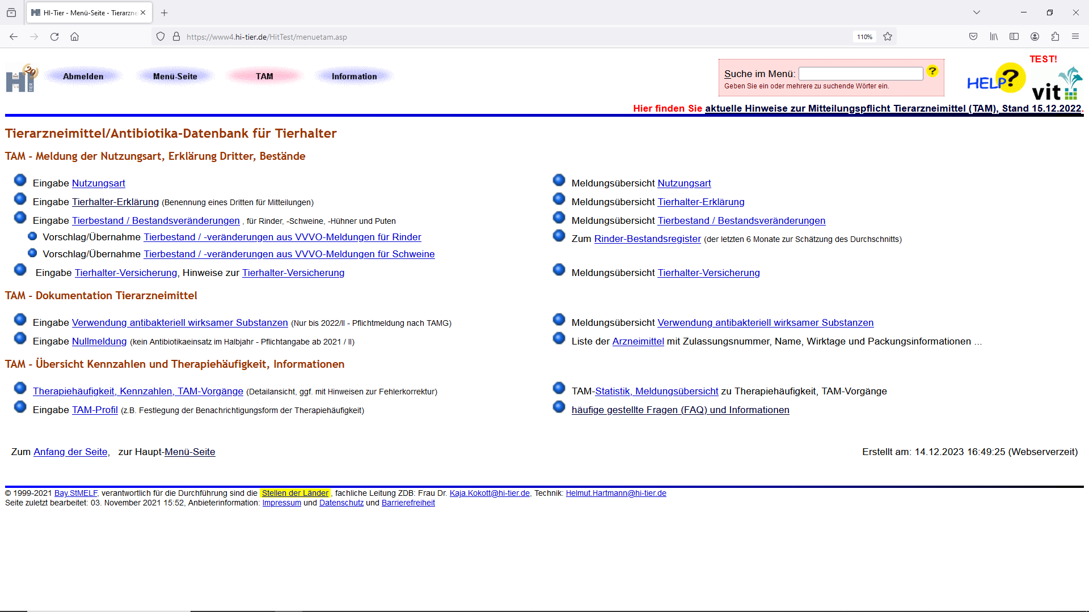
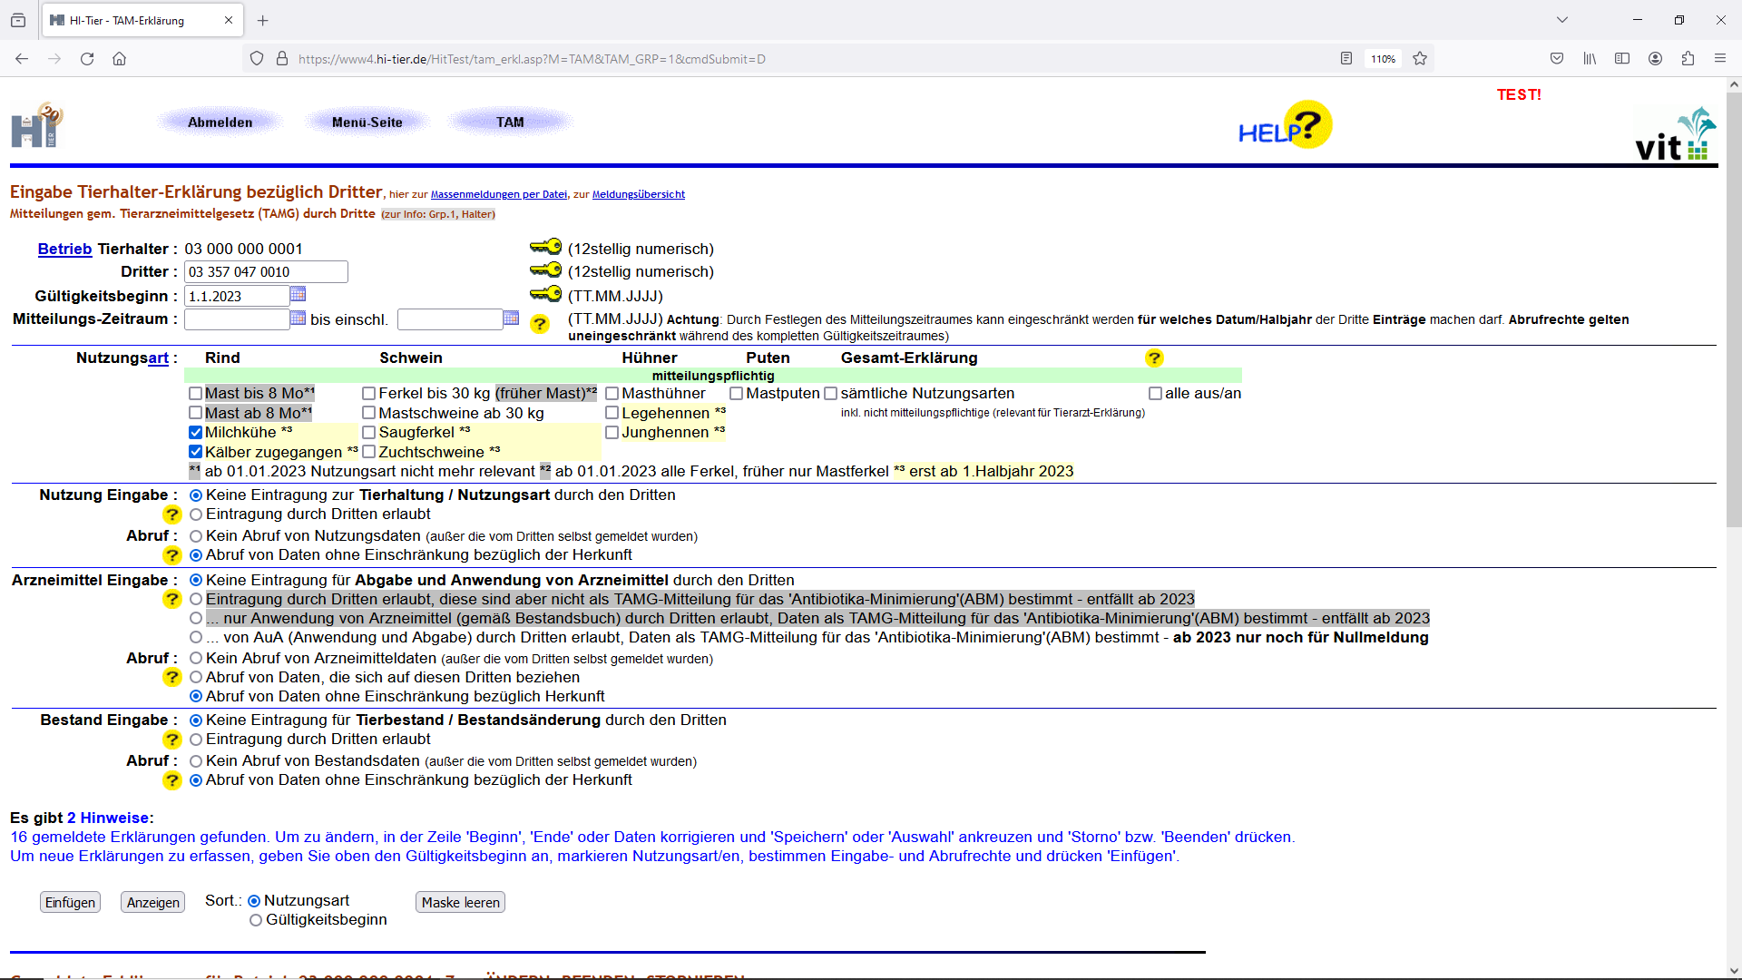
Wir bitten Sie, unserer Tierarztpraxis XXX (03 …), als dem bevollmächtigen „Dritten“
die nachstehenden Lese-Vollmachten einzurichten:
Ohne Einschränkung auf Zeiträume
Gültig ab Jahresbeginn 2023
Reg.Nr. der Tierarztpraxis
(NUR) für die vom Betrieb
gemeldeten Nutzungsarten !

SPEICHERN
nicht vergessen !
3x Lese-Rechte („Abruf“)
ohne Einschränkung

